大型游乐设施安装改造维修许可申报说明
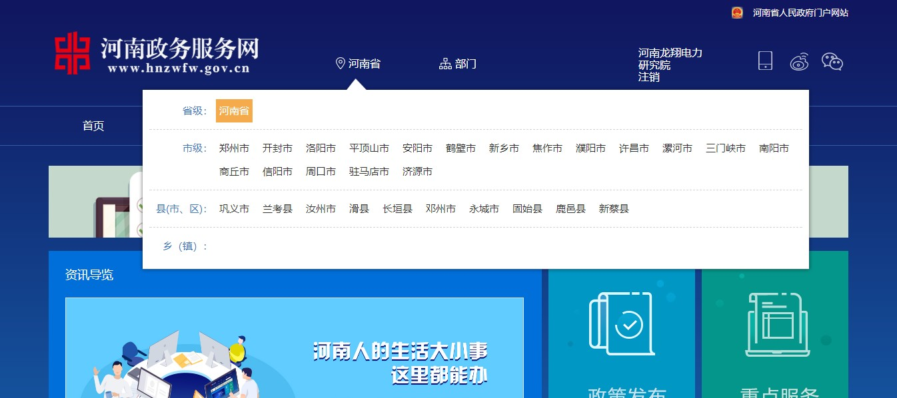
  - 登陆河南政务服务网：http://www.hnzwfw.gov.cn，选择“地市名称”，选择“开封市”。

  - 在河南政务服务网上（市级）→“”，选择“市市场监督管理局”。
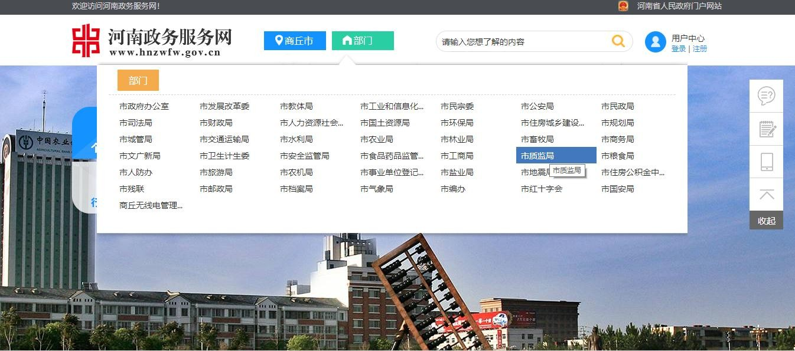
  - 在河南政务服务网上（市级）→选择事项类别及具体事项。
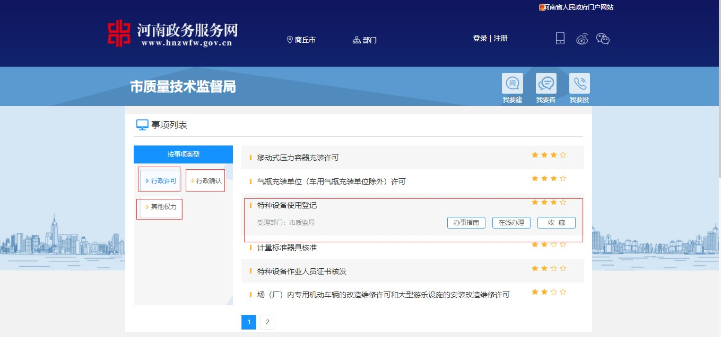
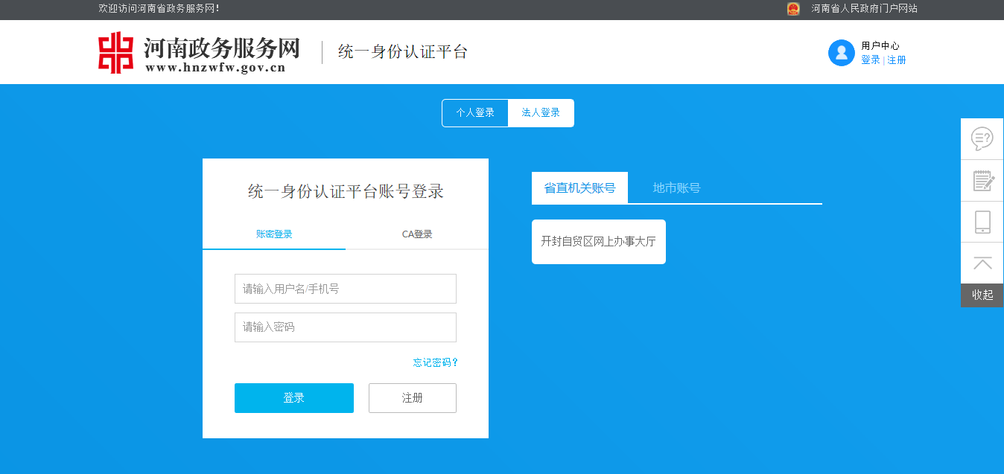
  - 河南政务服务网（市级）→ 点击“大型游乐设施安装改造维修许可”的“在线办理”按钮，进行政务网用户登陆界面。
注：已经注册直接输入用户名和密码，对于未注册账号按注册表单内容填写。

跳转到该事项的事项办理界面。

填写申请书

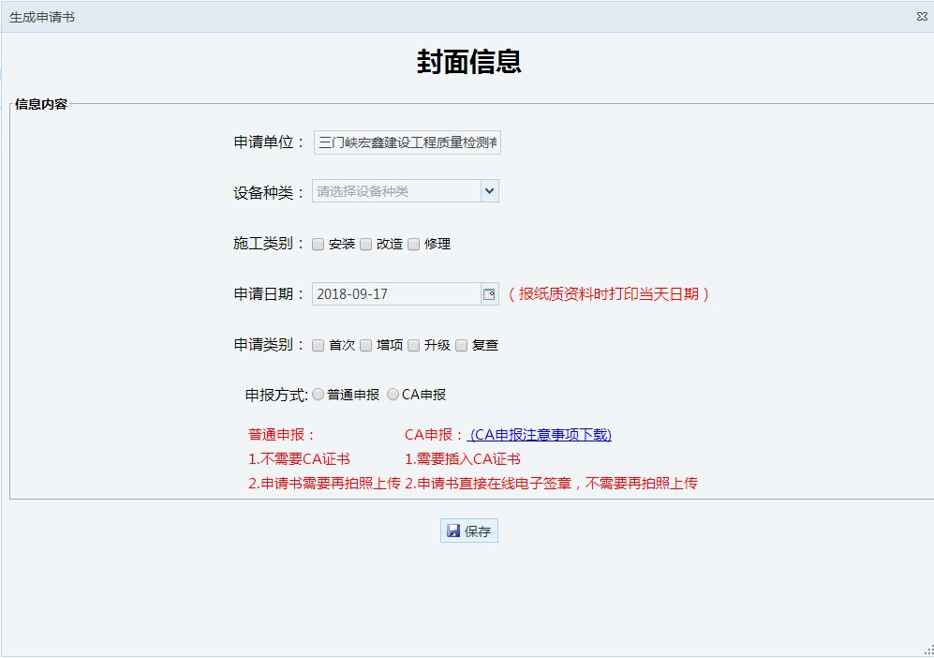
点击【增加】按钮，填写申请书信息，如下图所示，填写封面信息
申请单位加载企业信息、申请日期（默认当前日期）。设备种类、施工类别、申请类别，申报方式填写完成后点击【保存】按钮，弹出申请书明细页面，如下图所示，继续填写信息。
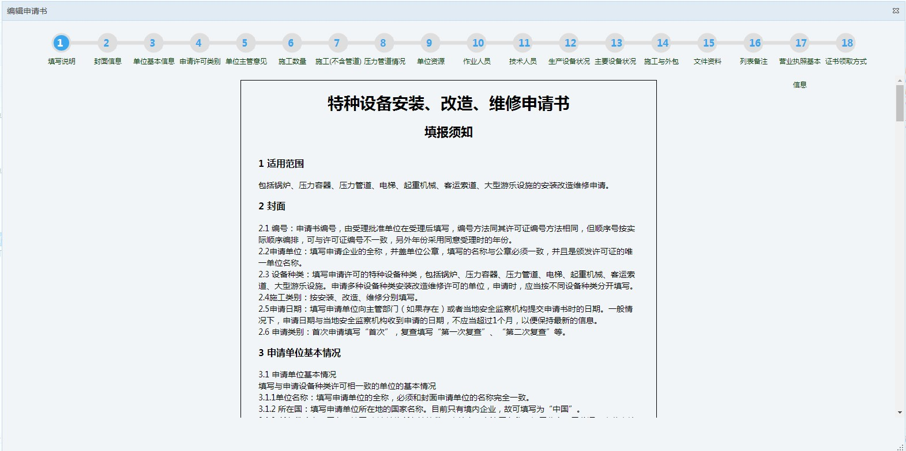

单位基本信息

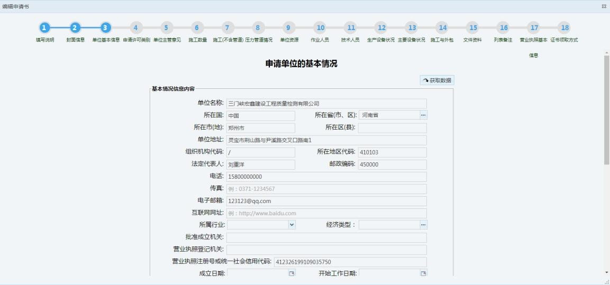
点击【单位基本信息】按钮，填写基本情况信息，如下图所示。
单位名称、所在国、所在省(市、区)、所在市(地)，所在区(县)、单位地址、组织机构代码、所在地区代码、法定代表人、邮政编码、电话、电子邮箱、营业执照注册号或统一社会信用代码等信息填写完成点击【保存】， 如下图所示继续填写申请许可类别。

申请许可类别

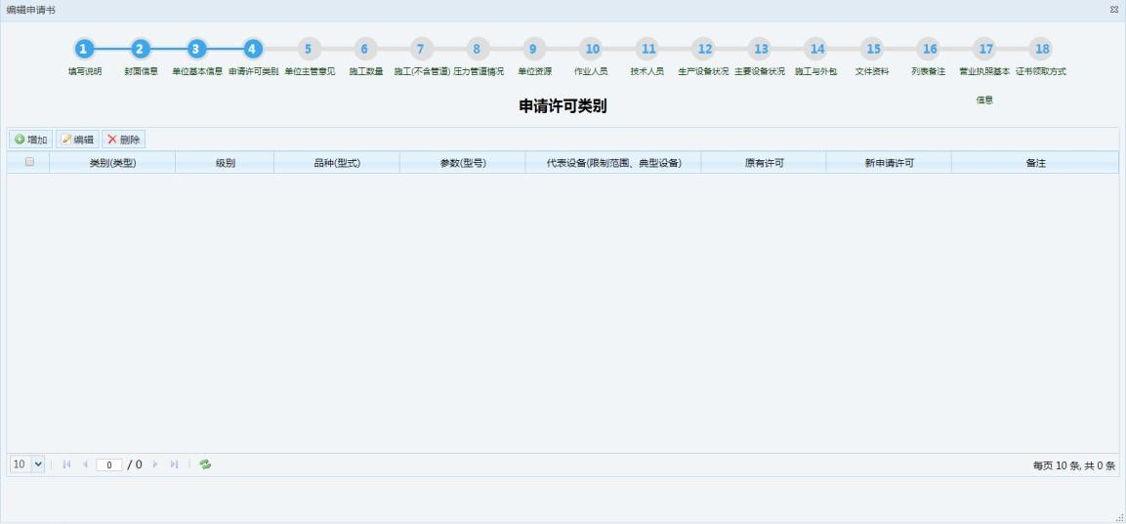
点击【申请许可类别】按钮，进入申请许可类别页面，如下图所示，列表中显示已经填写的申请许可类别。
      - 点击【增加】按钮，添加配套设备，如下图所示。
种类、类别（类型）、品种（型式）、级别、代表设备（限制范围、典型产品）、施工类别、参数（型号），备注等信息，填写完成后，点击【保存】按钮，提示 “保存成功”。点击【取消】按钮可取消添加操作。
      - 选中要修改的数据前的方框，然后点击【编辑】按钮，进入编辑信息页面，修改相应信息，如下图所示
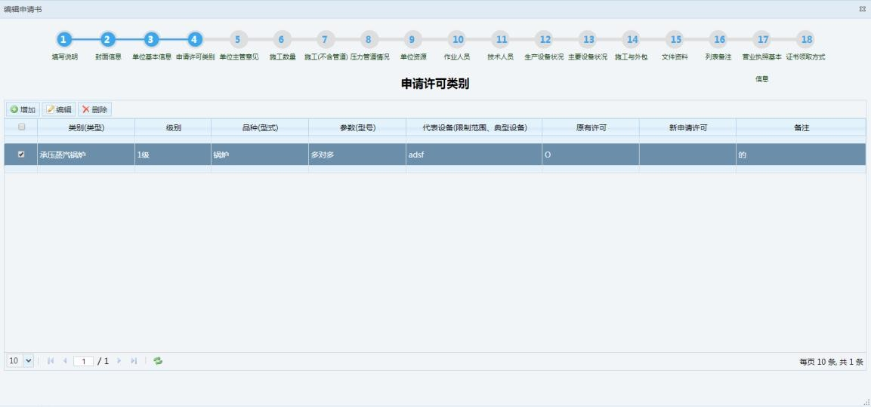
      - 选中要删除的数据前的方框（可以同时选择多条），然后点击【删除】按钮，提示“删除成功”，如下图所示。
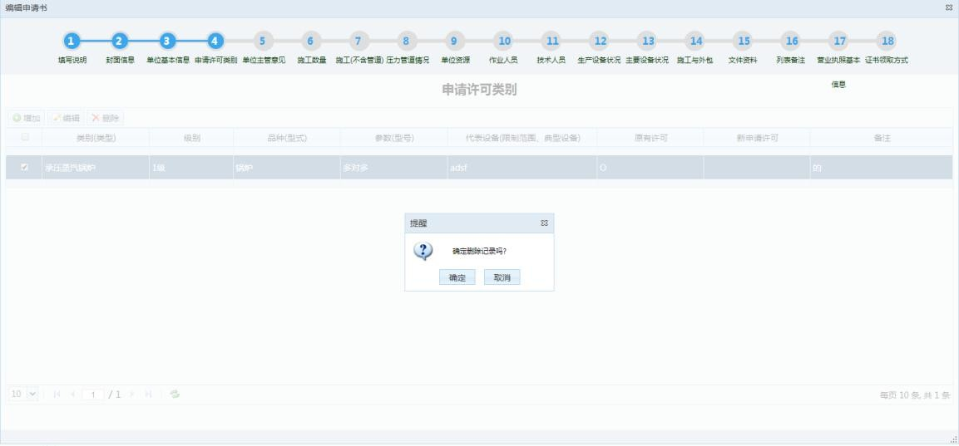

单位主管意见

点击【单位主管意见】按钮，进入选择单位主观意见页面，如下图所示，如果申请书的基本信息未填写完成则提示需先完成申请书的单位基本信息后方可填写本项。
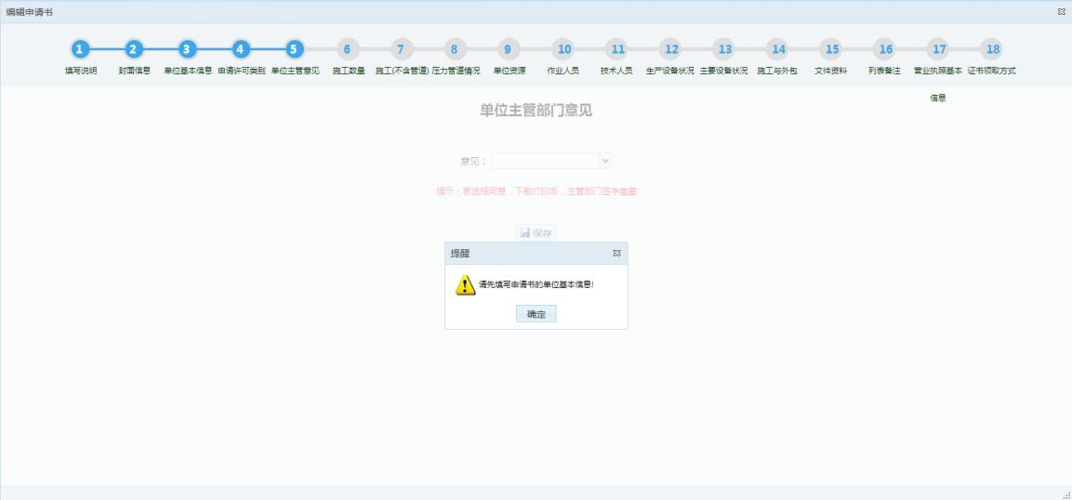
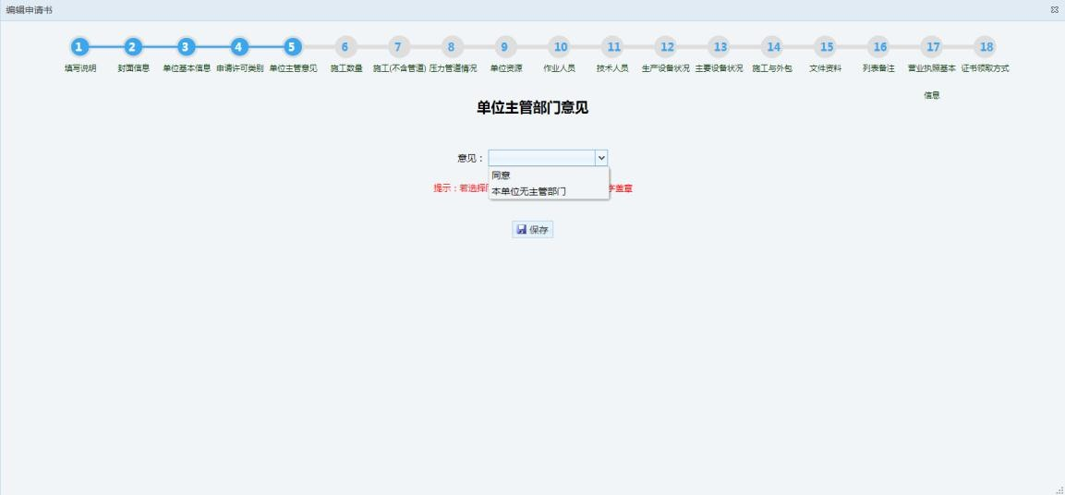
如果单位基本信息已经填写完毕，则出现选择单位主管部门意见的页面。如下如所示

施工数量

点击【施工数量】按钮，进入近几年施工数量页面，如下图所示，列表中显示已经填写过的施工数量。
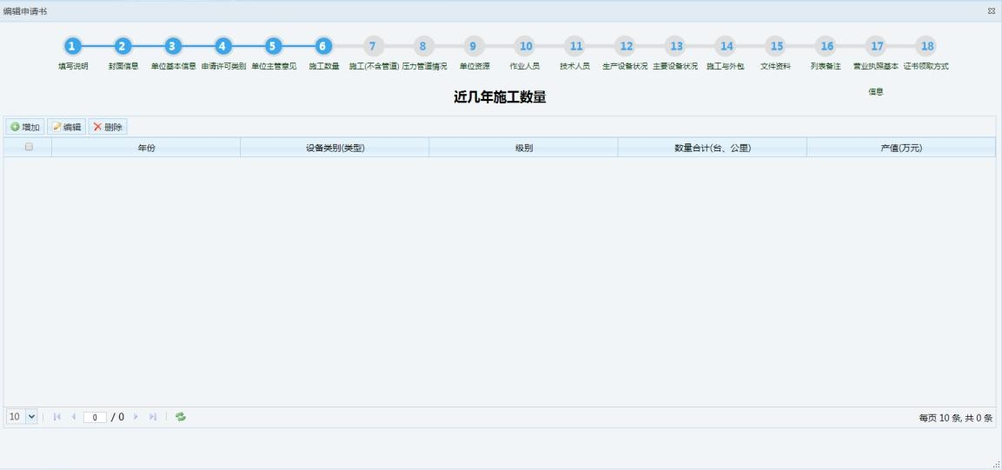
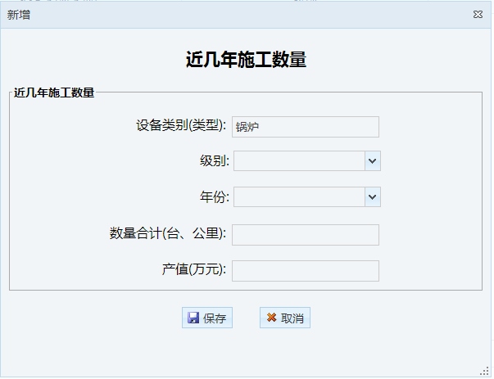
点击【增加】按钮，添加施工数量，如下图所示。
级别、年份、数量合计（台、公里）、产值（万元）填写完成后， 点击【保存】按钮，提示“保存成功”。点击【取消】按钮可取消添加操作。
选中要修改的数据前的方框，然后点击【编辑】按钮，进入编辑信息页面，修改相应信息，如下图。
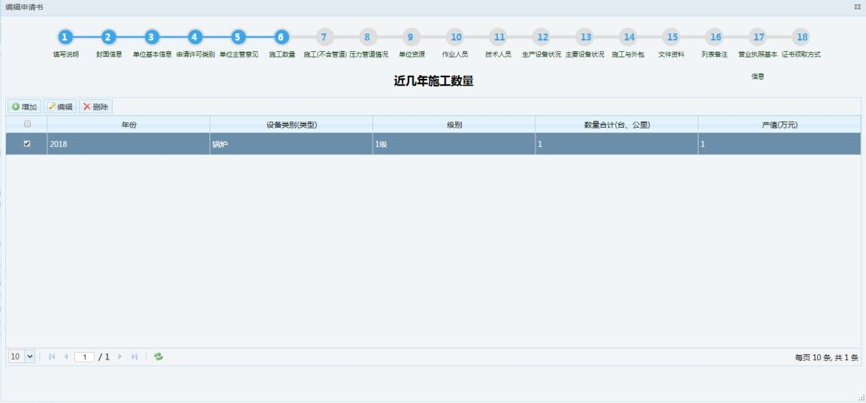
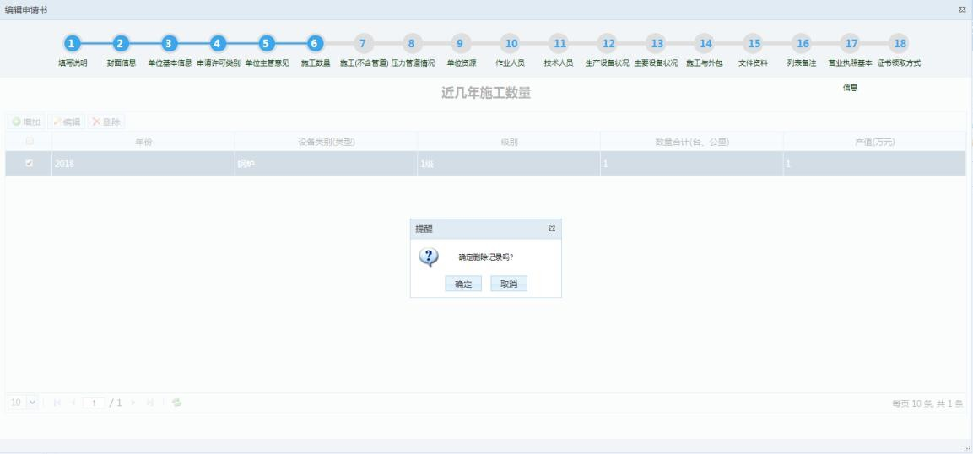
选中要删除的数据前的方框（可以同时选择多条），然后点击【删除】按钮，提示“删除成功”，如下图所示。

施工不含管道

点击【施工（不含管道）】按钮，进入施工不含管道页面，如下图所示，列表中显示已经填写过的施工不含管道。
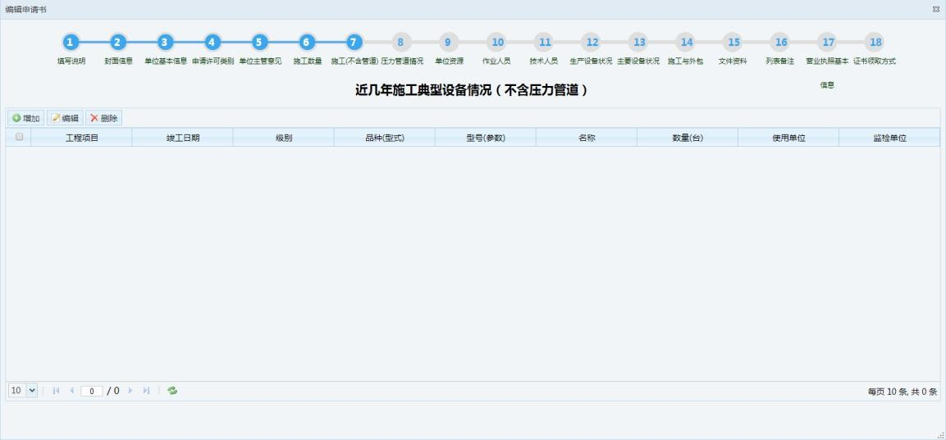
点击【增加】按钮，添加施工信息，如下图所示。
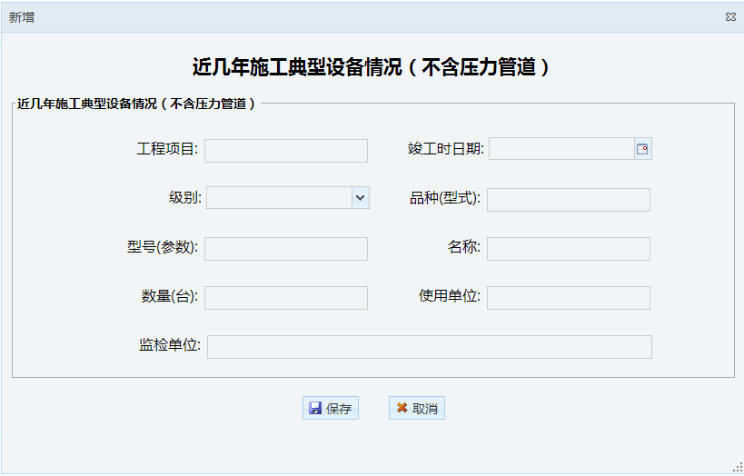
工程项目、级别、品种、数量、使用单位等信息填写完成后， 点击【保存】按钮，提示“保存成功”。点击【取消】按钮可取消添加操作。
选中要修改的数据前的方框，然后点击【编辑】按钮，进入编辑信息页面，修改相应信息，如下图所示。
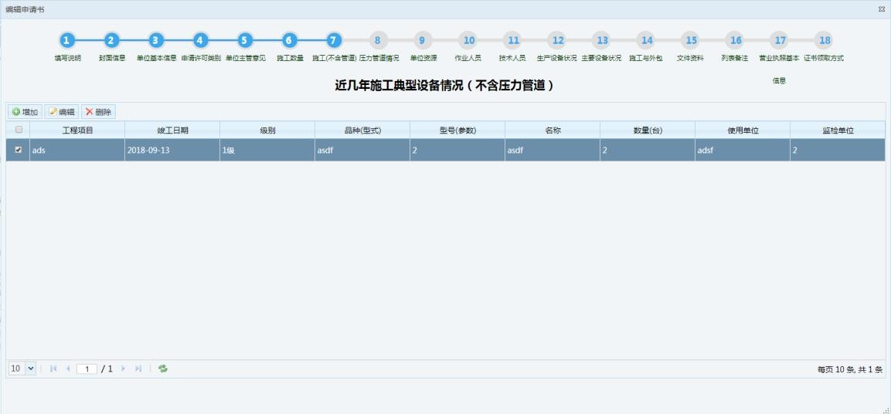
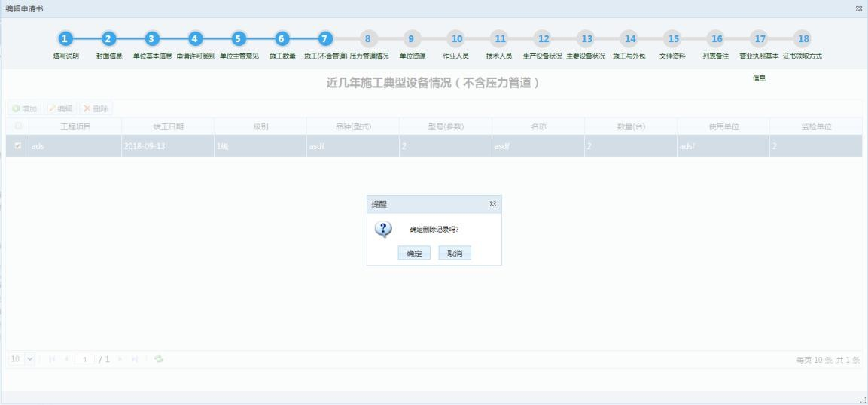
选中要删除的数据前的方框（可以同时选择多条），然后点击【删除】按钮，提示“删除成功”，如下图所示。

压力管道情况

点击【压力管道情况】按钮，进入压力管道页面，如下图所示，列表中显示已经填写过的压力管道信息。
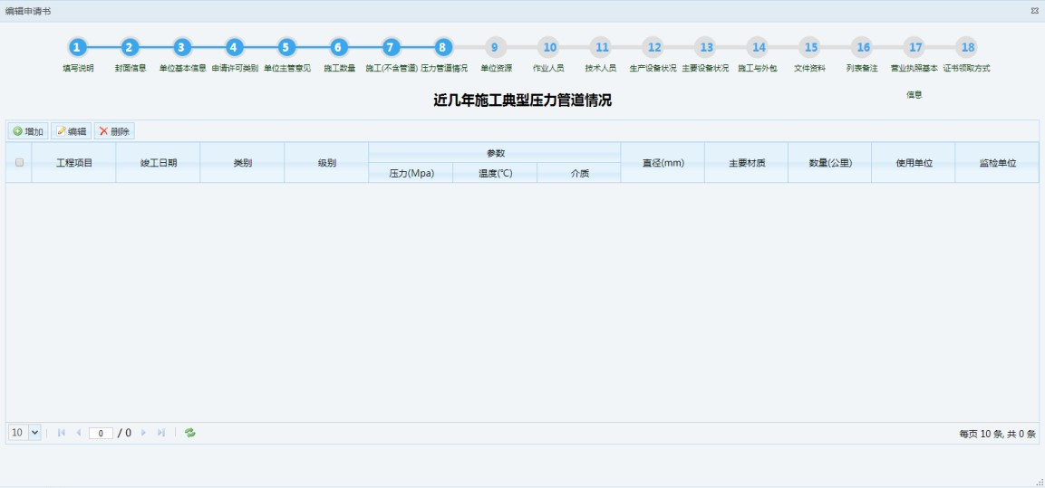
（1）点击【增加】按钮，添加压力管道，如下图所示。

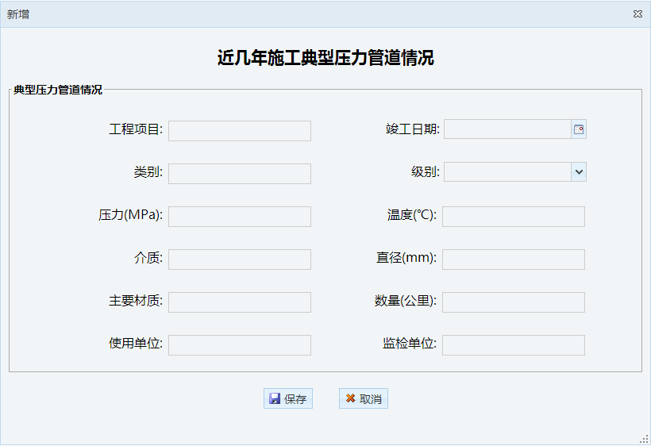
填写工程项目、类别、级别、温度等信息，填写完成后，点击【保存】按钮， 提示“保存成功”。点击【取消】按钮可取消添加操作。
（2）选中要修改的数据前的方框，然后点击【编辑】按钮，进入编辑信息页面，修改相应信息，如下图所示。
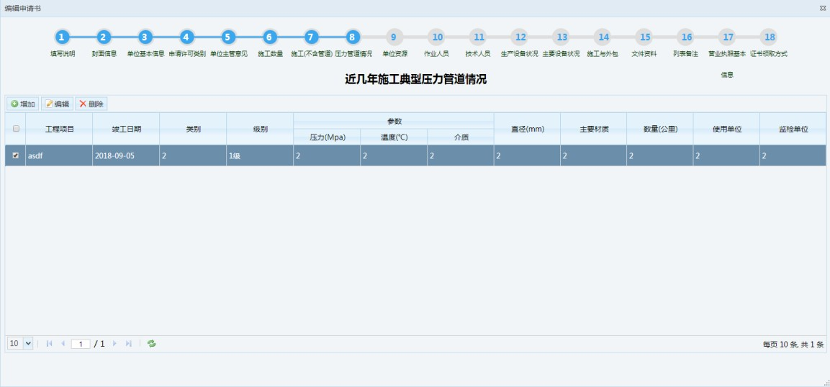
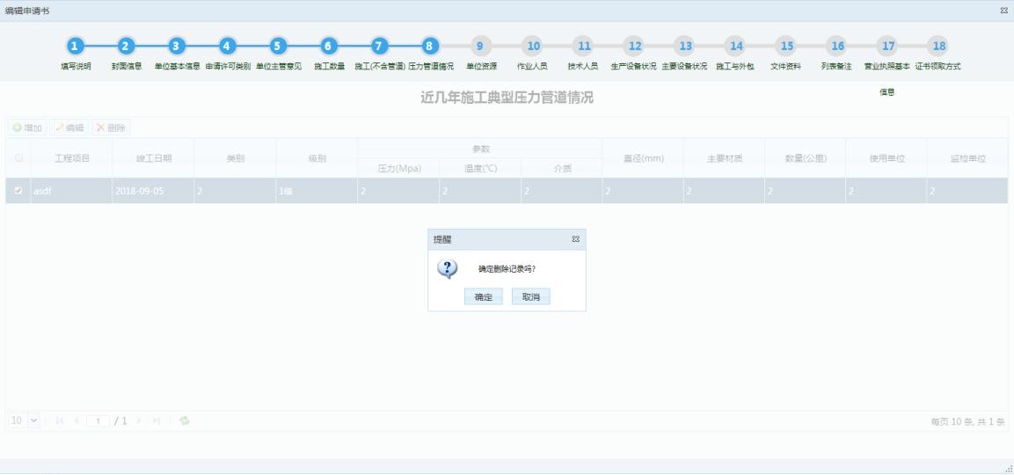
（3）选中要删除的数据前的方框（可以同时选择多条），然后点击【删除】按钮， 提示“删除成功”，如下图所示。

单位资源

点击【单位资源】按钮，进入单位资源页面，如下图所示。
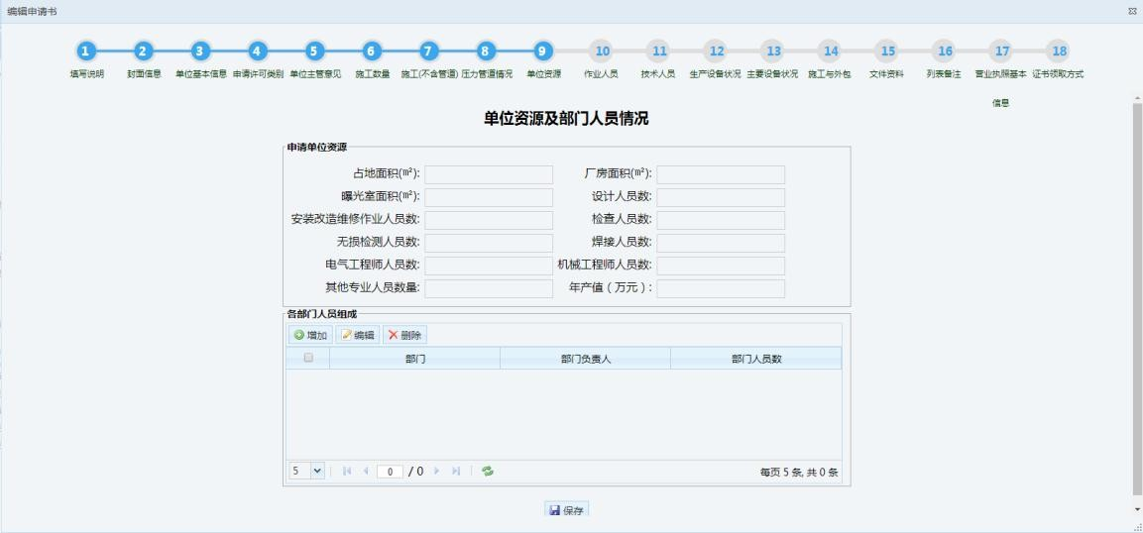

- 点击【增加】按钮，添加部门人员，如下图所示。
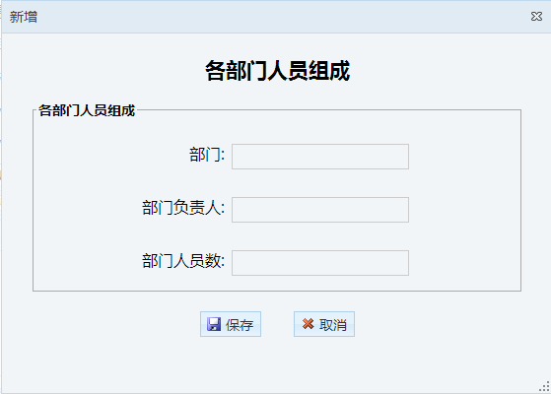
部门、负责人、人员数填写完成后，点击【保存】按钮，提示“保存成功”。点击【取消】按钮可取消添加操作。
- 选中要修改的数据前的方框，然后点击【编辑】按钮，进入编辑信息页面。如下图所示。
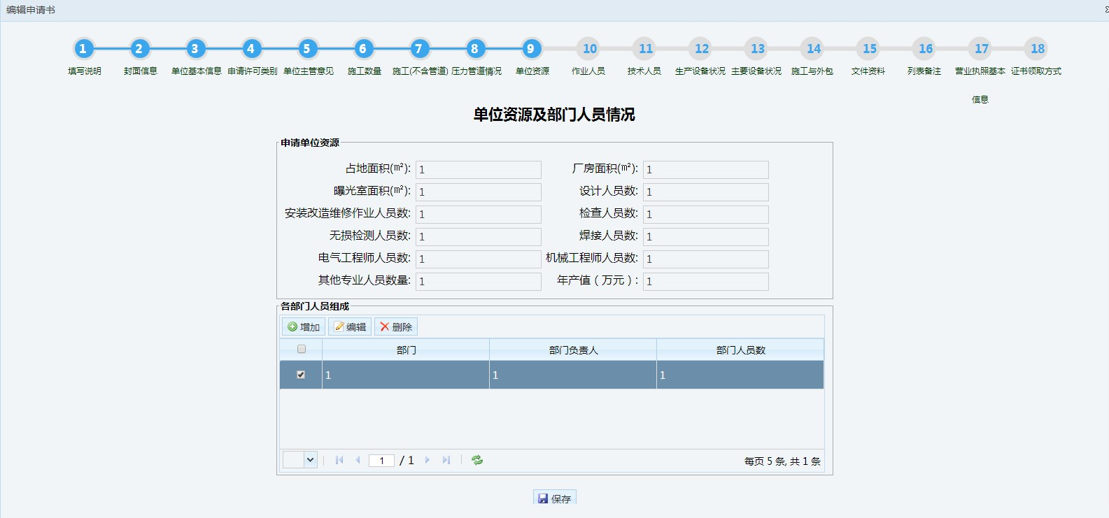
图 1.1.6.3 单位资源
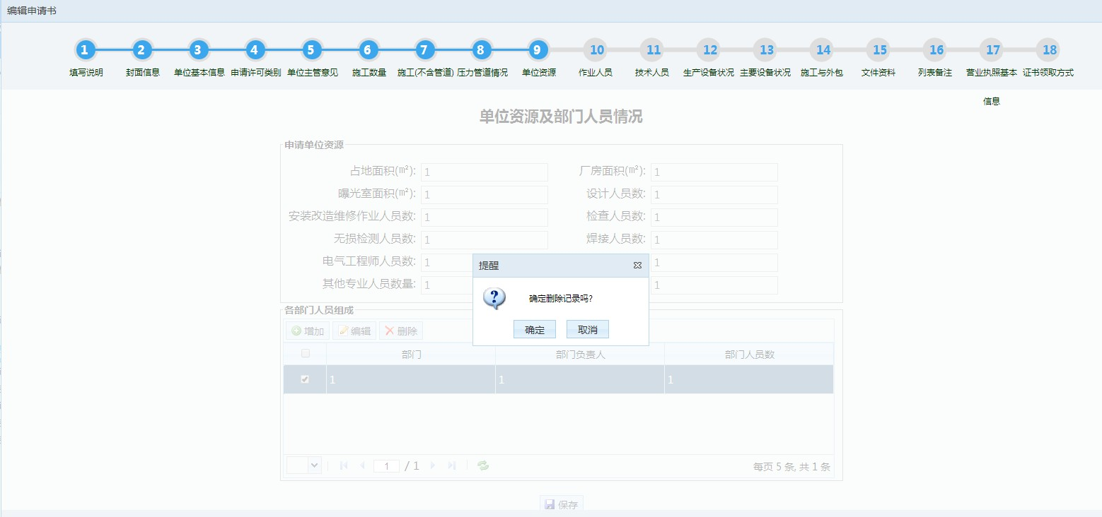
（3）选中要删除的数据前的方框（可以同时选择多条），然后点击【删除】按钮， 提示“删除成功”，如下图所示。
申请单位资源:占地面积、厂房面积、曝光室面积等信息填写完成，点击保存， 提示“保存成功”。

作业人员情况

点击【作业人员】按钮，进入作业人员情况页面，如下图所示，列表中显示已经填写过的作业人员情况。
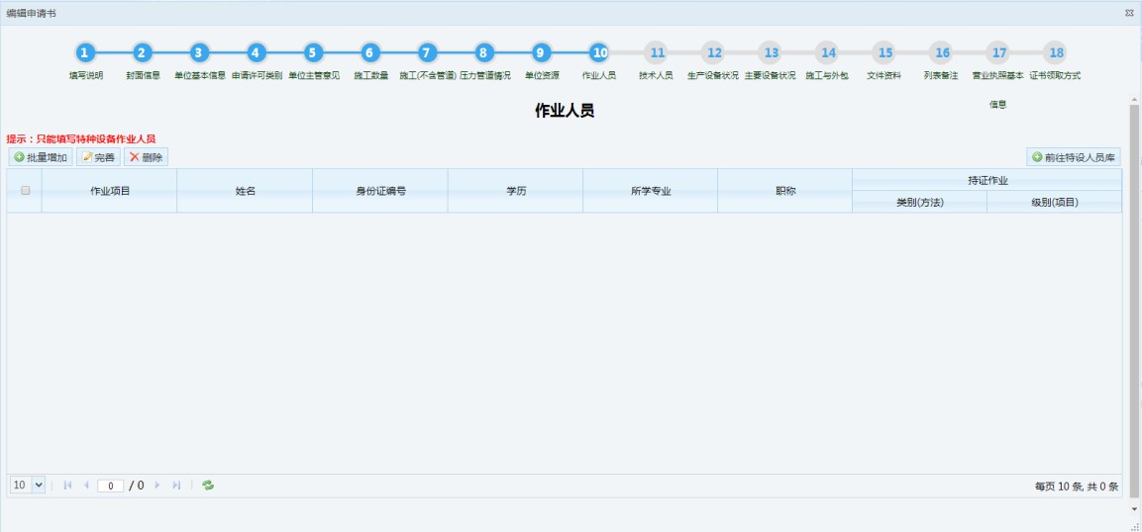
- 点击【增加】按钮，添加作业人员情况，如下图所示。
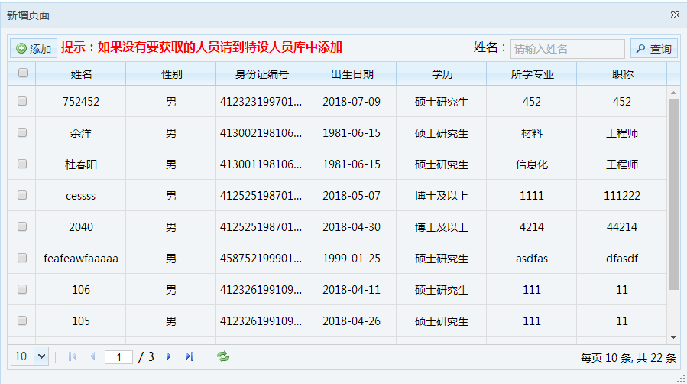
选中一条记录，点击【添加】按钮，提示“添加成功”。点击【取消】按钮可取消添加操作。
- 选中要完善的数据前的方框，然后点击【完善】按钮，进入完善信息页面。如下图所示。
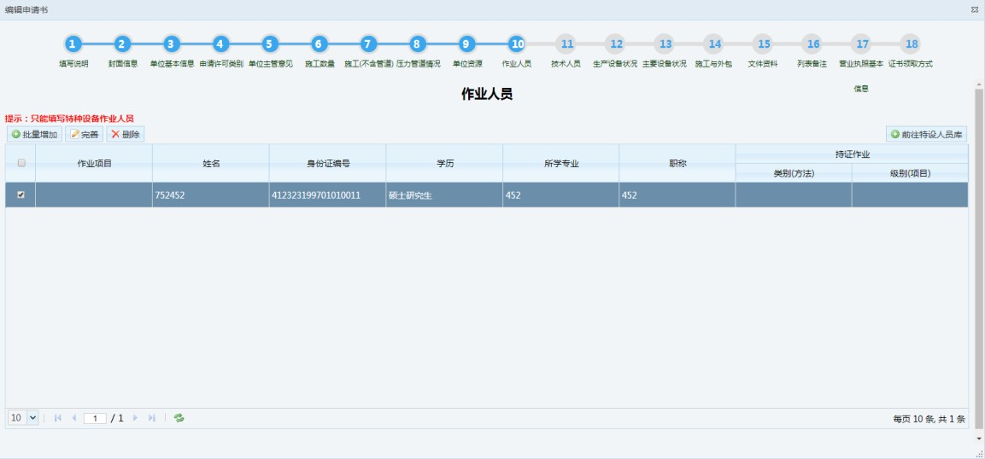
填写作业项目，类别（方法），级别（项目）等相关信息后，然后点击【保存】按钮，进行保存操作。点击【取消】按钮可取消保存操作。

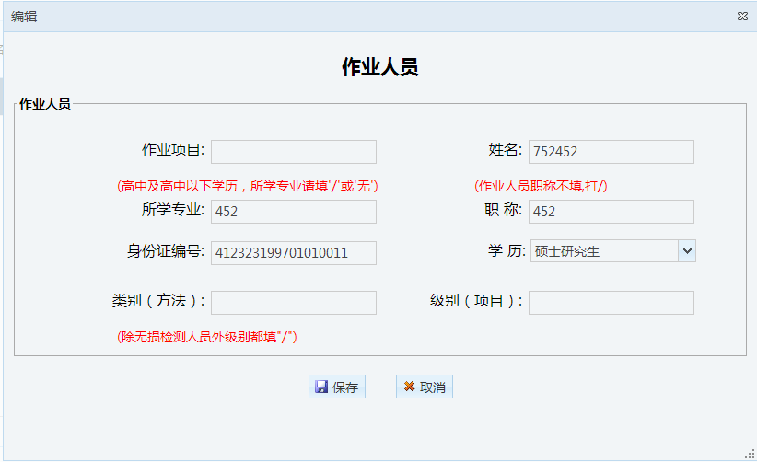
- 选中要删除的数据前的方框（可以同时选择多条），然后点击【删除】按钮，提示“删除成功”，如下图所示。
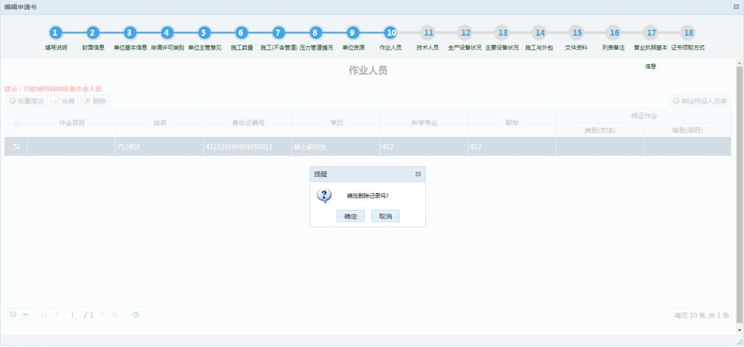

技术人员情况

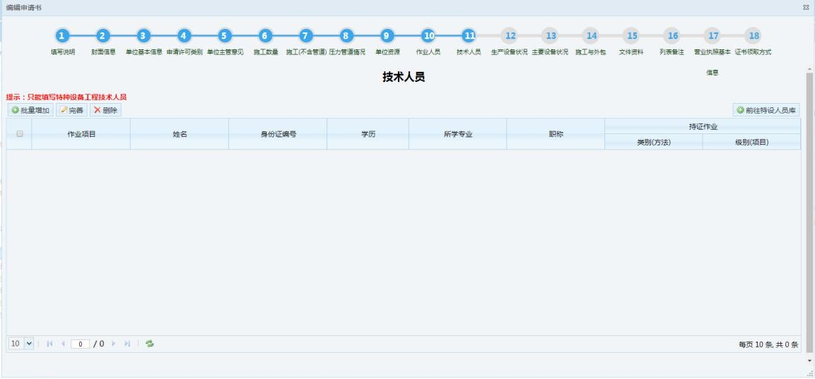
点击【技术人员】按钮，进入技术人员情况页面，如下图所示，列表中显示已经填写过的技术人员情况。
- 点击【增加】按钮，添加作业人员情况，如下图所示。
选中一条记录，点击【添加】按钮，提示“添加成功”。点击【取消】按钮可取消添加操作。
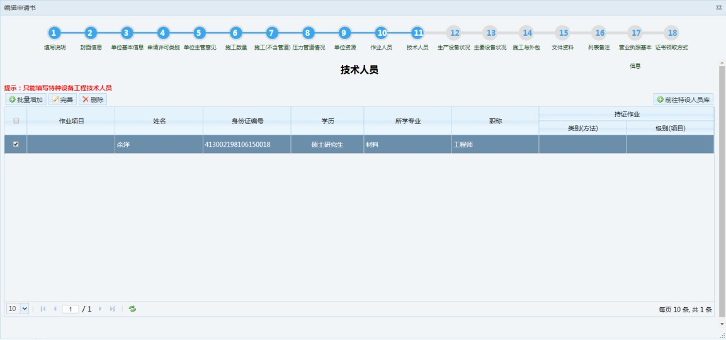
- 选中要完善的数据前的方框，然后点击【完善】按钮，进入完善信息页面。如下图所示。
填写作业项目，类别（方法），级别（项目）等相关信息后，然后点击【保存】按钮，进行保存操作。点击【取消】按钮可取消保存操作。
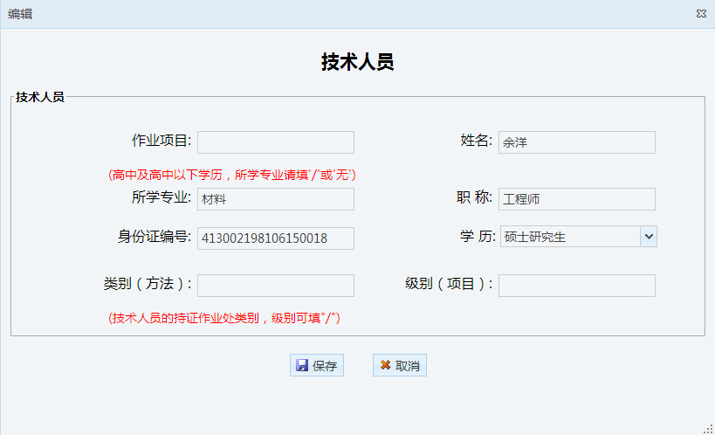
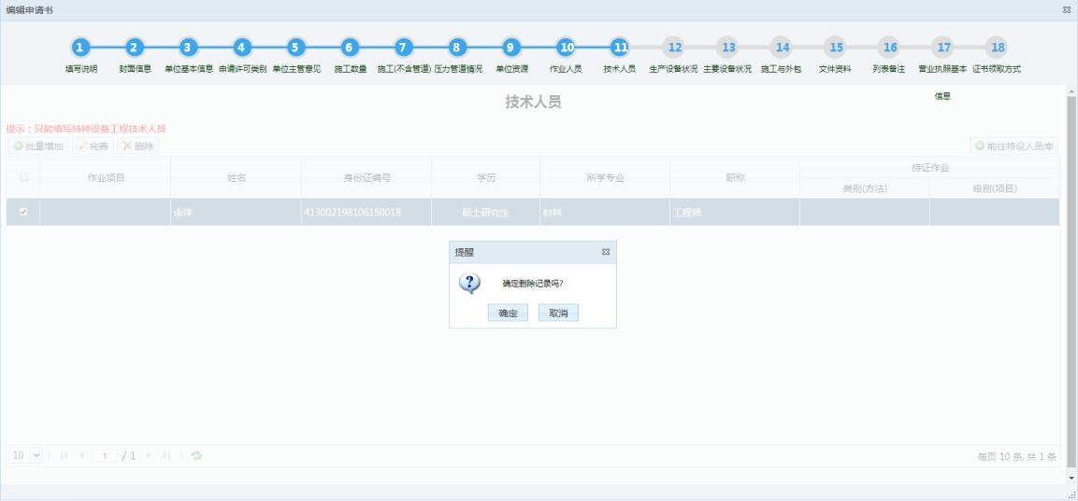
- 选中要删除的数据前的方框（可以同时选择多条），然后点击【删除】按钮，提示“删除成功”，如下图所示。

生产设备情况

点击【生产设备情况】按钮，进入生产设备情况页面，如下图所示，列表中显示已经填写过的生产设备情况。
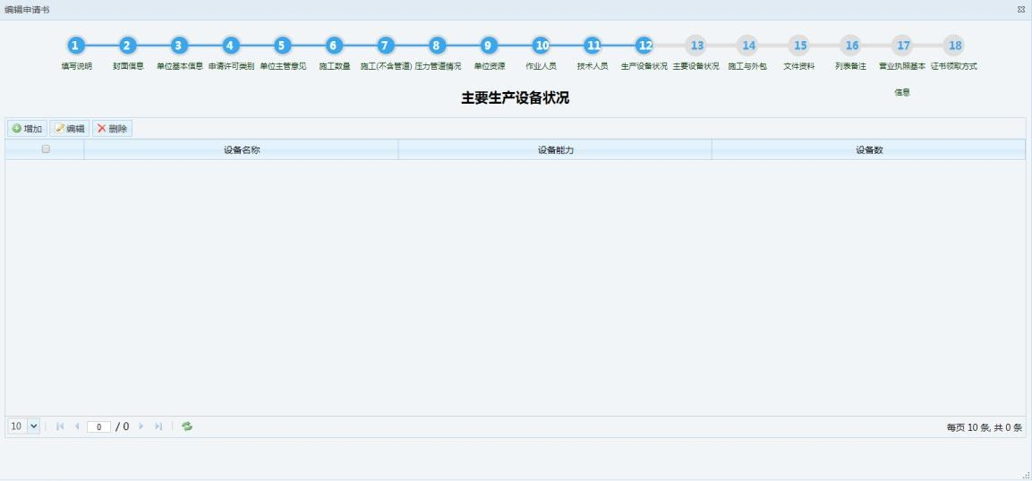
（2） 点击【增加】按钮，添加施工状况，如下图所示。
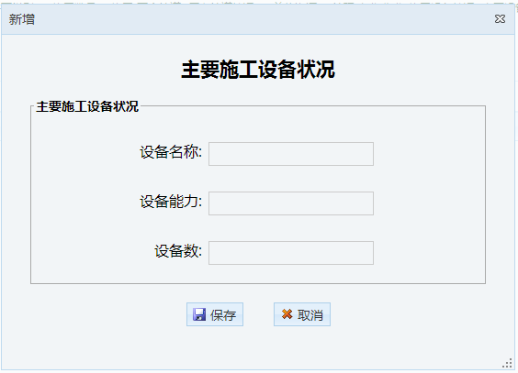
设备名称、设备能力、设备数填写完成后，点击【保存】按钮，提示“保存成功”。点击【取消】按钮可取消添加操作。
- 选中要修改的数据前的方框，然后点击【编辑】按钮，进入编辑信息页面，修改相应信息，如下图所示。
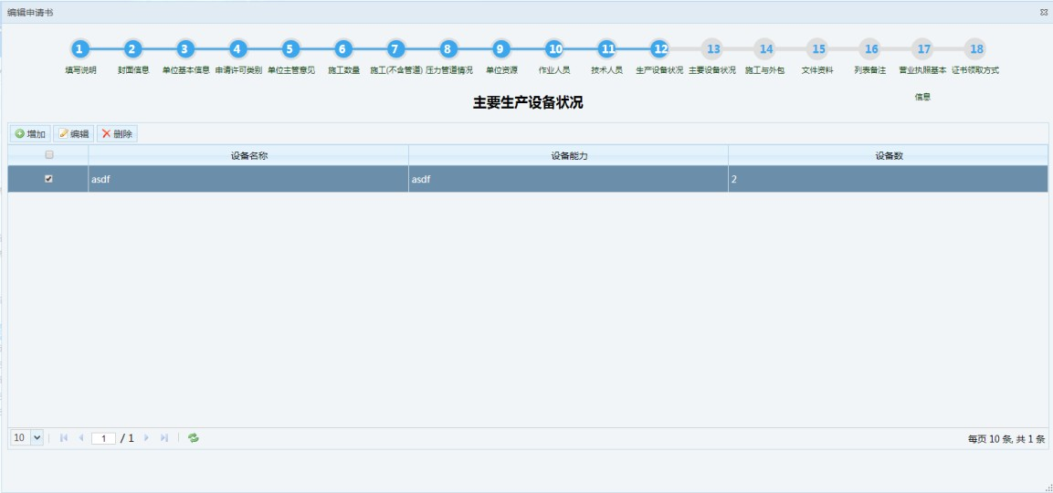
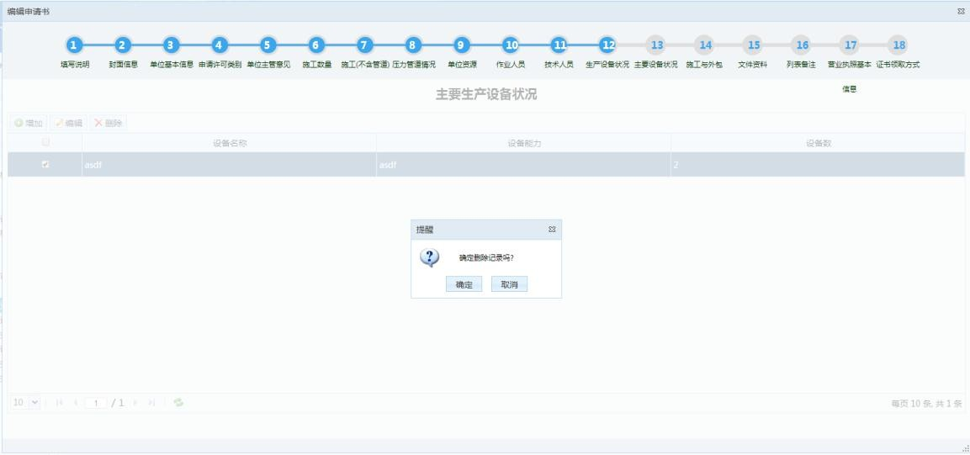
- 选中要删除的数据前的方框（可以同时选择多条），然后点击【删除】按钮，提示“删除成功”，所示。

主要设备状况

点击【主要设备状况】按钮，进入主要设备状况页面，如下图所示，列表中显示已经填写过的主要设备状况。
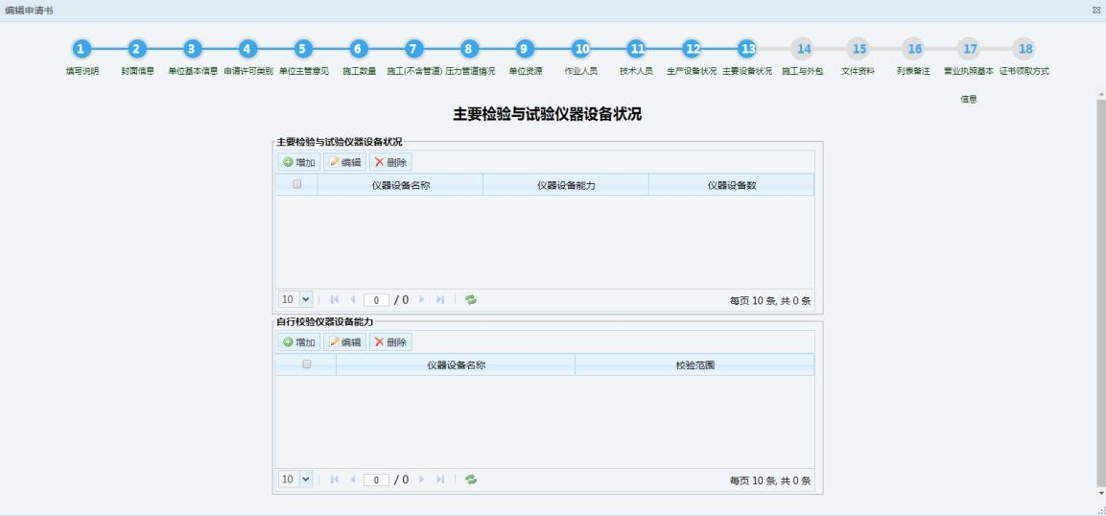
图 1.1.9.1 主要设备状况
- 点击主要检验与试验仪器设备状况-【增加】按钮，添加设备状况，如下图所示。
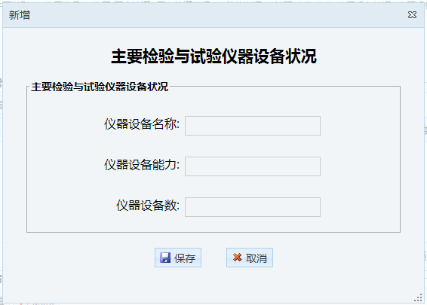
仪器设备名称、设备能力、设备数填写完成后，点击【保存】按钮，提示“保存成功”。点击【取消】按钮可取消添加操作。
选中要修改的数据前的方框，然后点击【编辑】按钮，进入编辑信息页面， 修改相应信息，如下图所示。
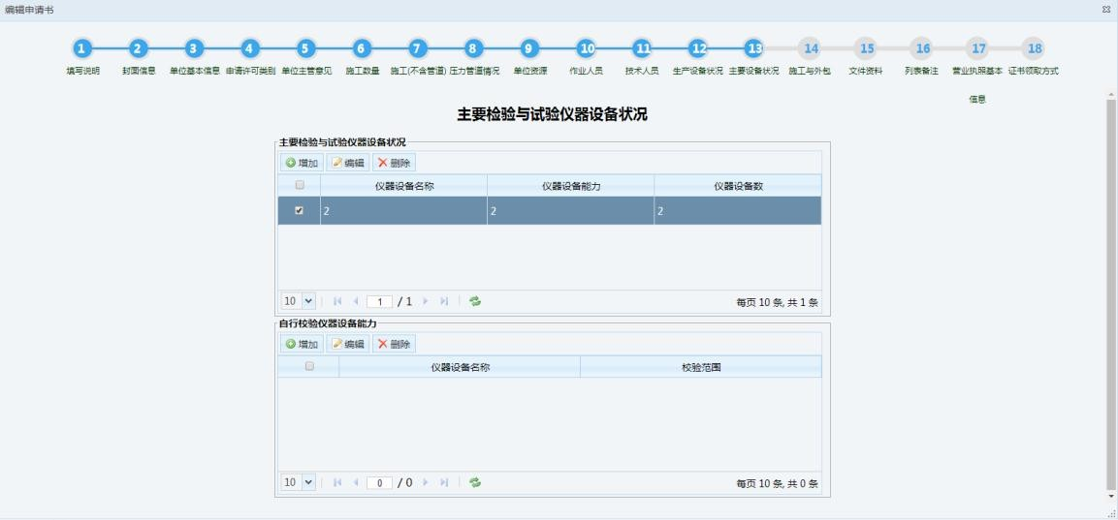
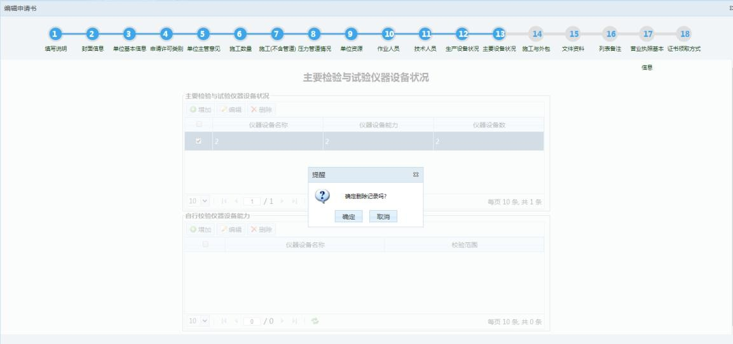
选中要删除的数据前的方框（可以同时选择多条），然后点击【删除】按钮，提示“删除成功”，如下图所示。
- 点击自行校验仪器设备能力-【增加】按钮，添加设备状况，如下图所示。
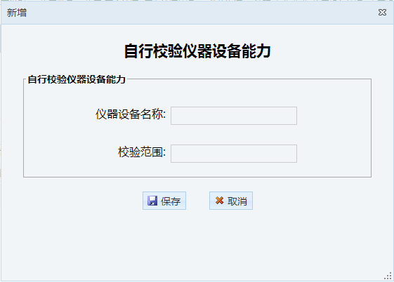
仪器设备名称、校验范围等信息填写完成，点击【保存】按钮，提示“保存成功”。点击【取消】按钮可取消添加操作。
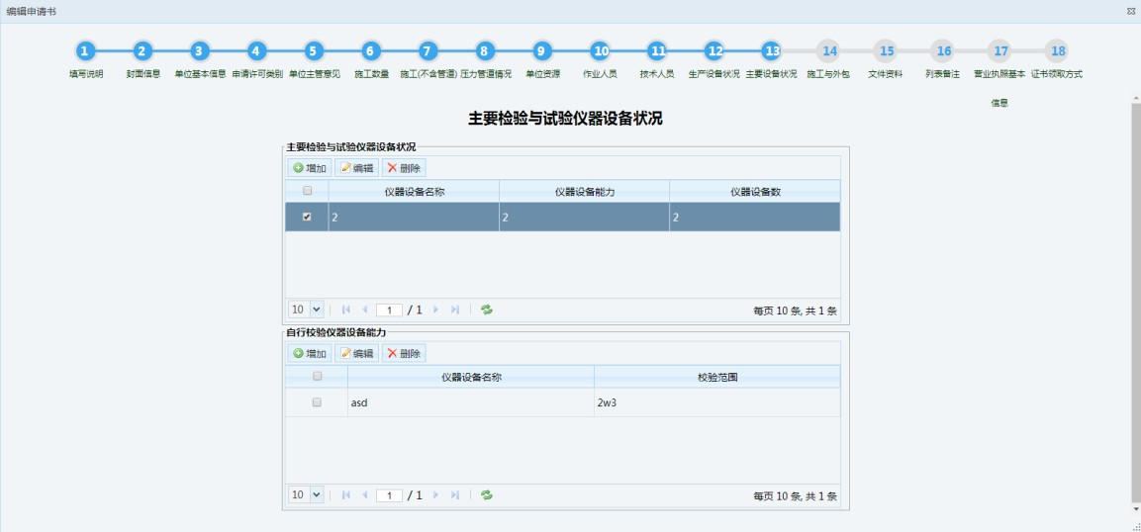
选中要修改的数据前的方框，然后点击【编辑】按钮，进入编辑信息页面。如下图所示。
选中要删除的数据前的方框（可以同时选择多条），然后点击【删除】按钮，提示“删除成功”，如下图所示。
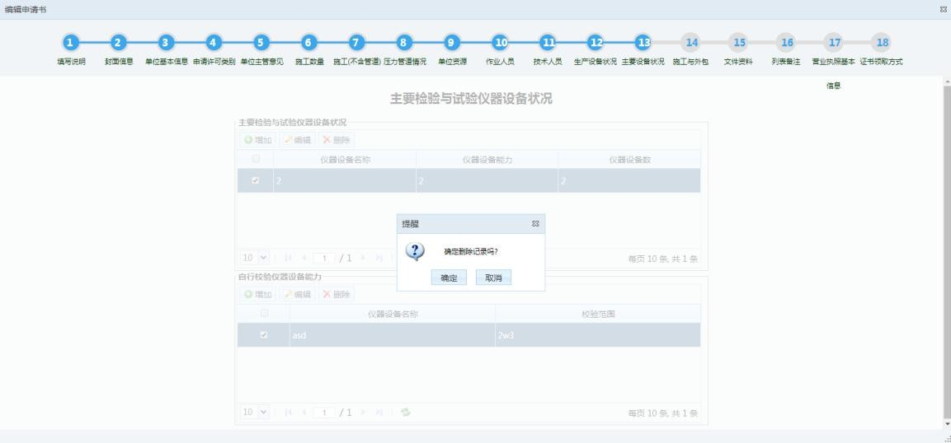

施工与外包

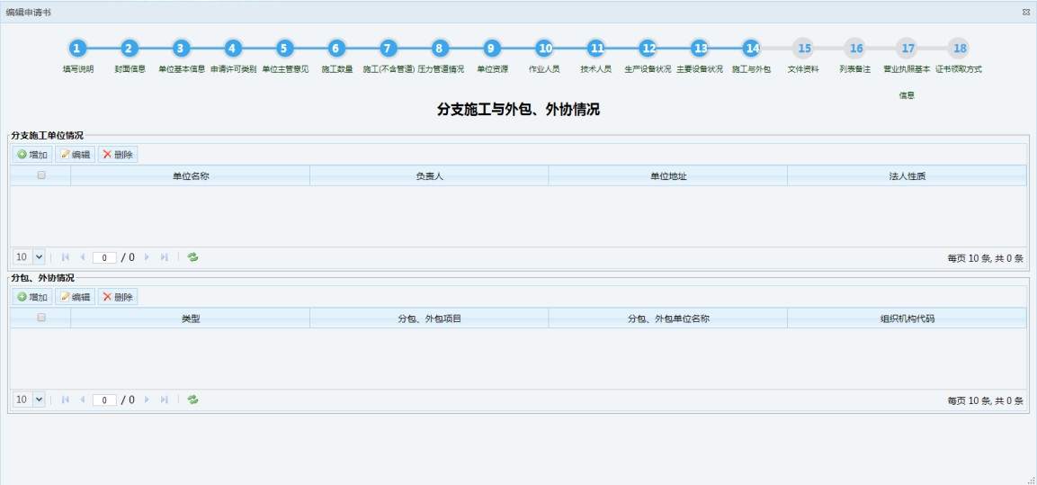
点击【施工与外包】按钮，进入主要设备状况页面，如下图所示，列表中显示已经填写过的施工与外包。
- 点击分支施工单位情况-【增加】按钮，添加施工单位情况，如下图所示。
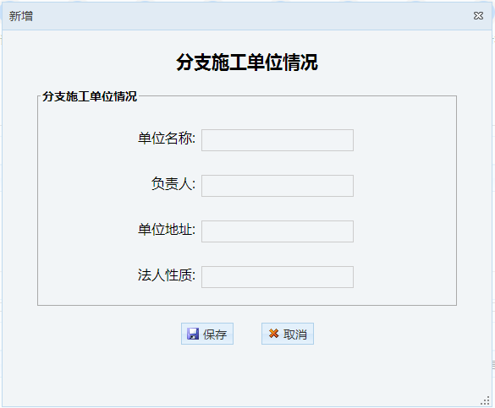

单位名称、负责人、地址、法人性质填写完成后，点击【保存】按钮，提示“保存成功”。点击【取消】按钮可取消添加操作。
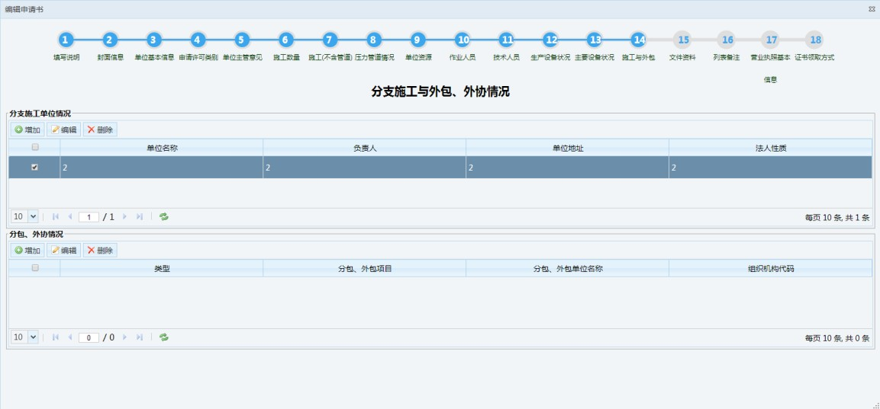
选中要修改的数据前的方框，然后点击【编辑】按钮，进入编辑信息页面， 修改相应信息，如下图所示。
选中要删除的数据前的方框（可以同时选择多条），然后点击【删除】按钮，提示“删除成功”，如下图所示。
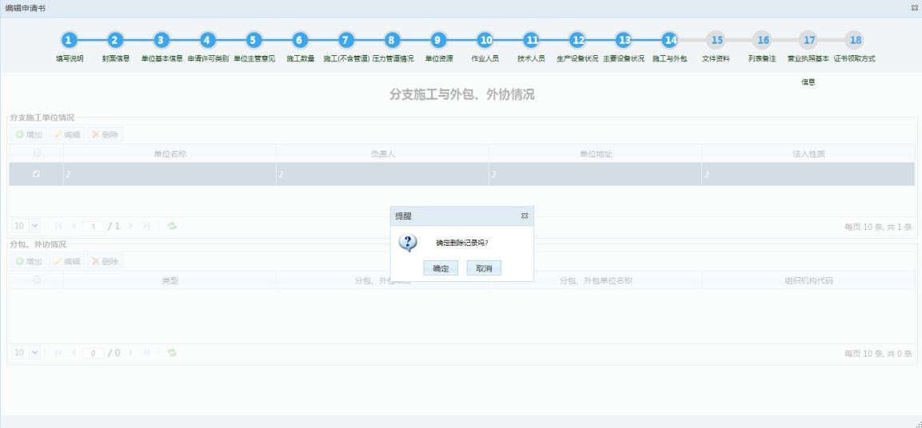
- 点击分包、外协情况-【增加】按钮，添加分包、外协情况，如下图所示。
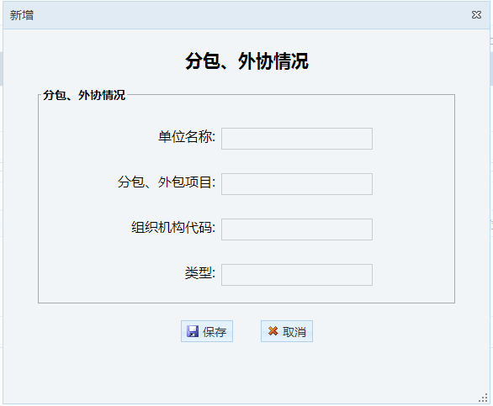
单位名称、分包、外包项目、组织机构代码、类型填写完成，点击【保存】按钮，提示“保存成功”。点击【取消】按钮可取消添加操作。
选中要修改的数据前的方框，然后点击【编辑】按钮，进入编辑信息页面。如下图所示。
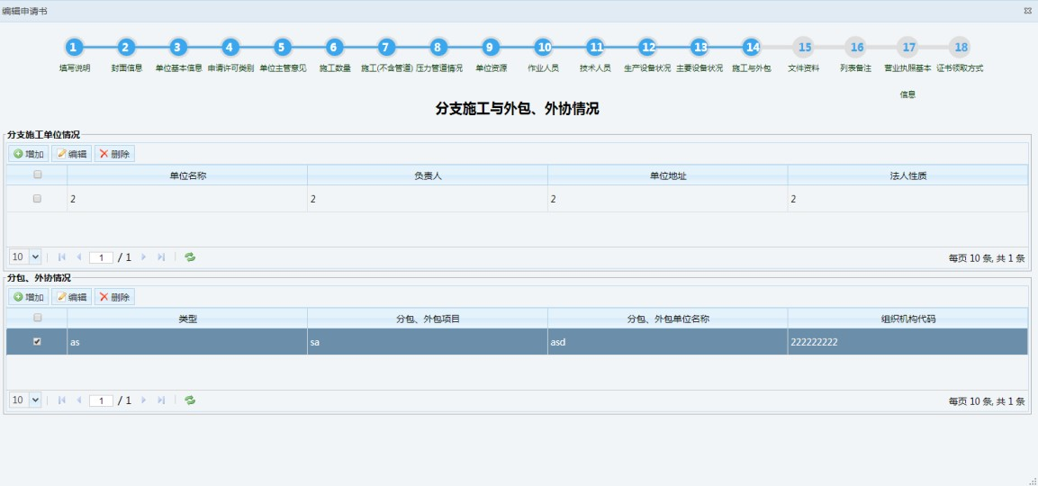
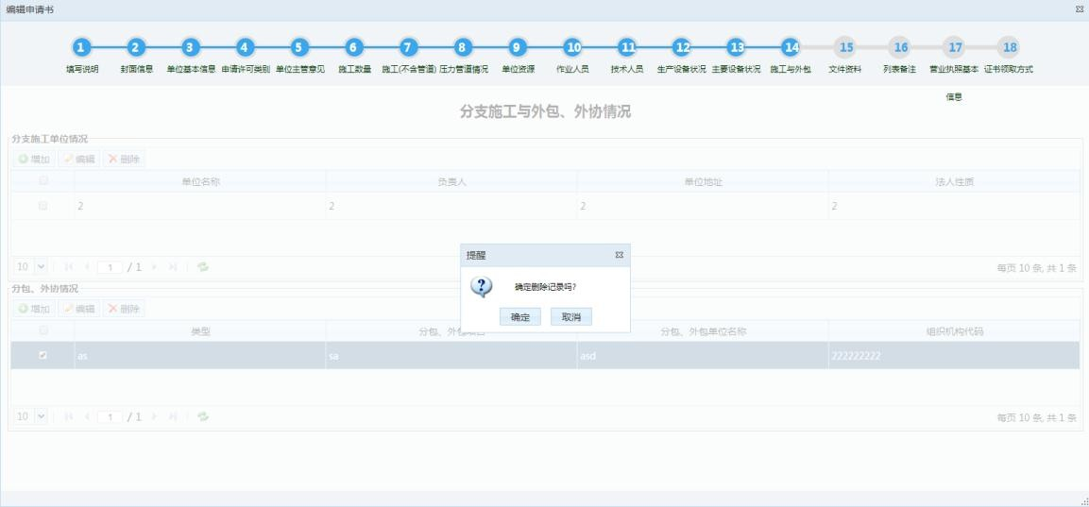
选中要删除的数据前的方框（可以同时选择多条），然后点击【删除】按钮，提示“删除成功”，如下图所示。

文件资料

点击【文件资料】按钮，进入文件资料页面，如下图所示，列表中显示已经填写过的文件资料。
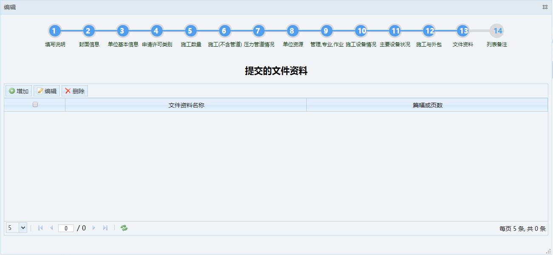
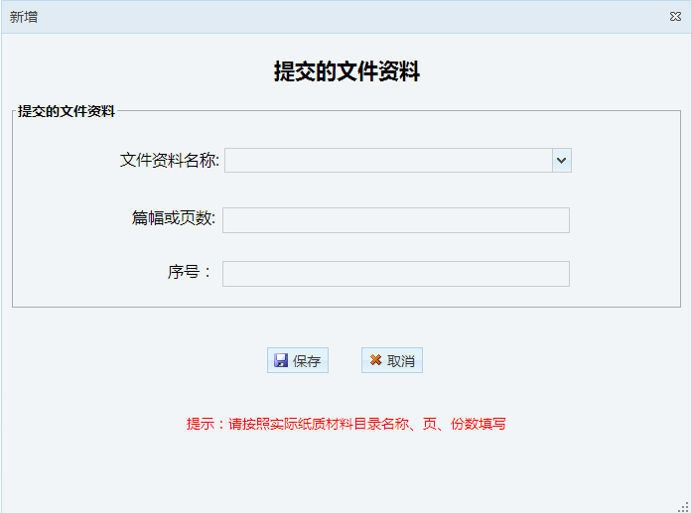
点击【增加】按钮，弹出添加页面，如下图所示。
文件资料名称、篇幅填写完成后，点击【保存】按钮，提示“保存成功”。点击
【取消】按钮可取消添加操作。
选中要修改的数据前的方框，然后点击【编辑】按钮，进入编辑信息页面， 修改相应信息如下图所示。
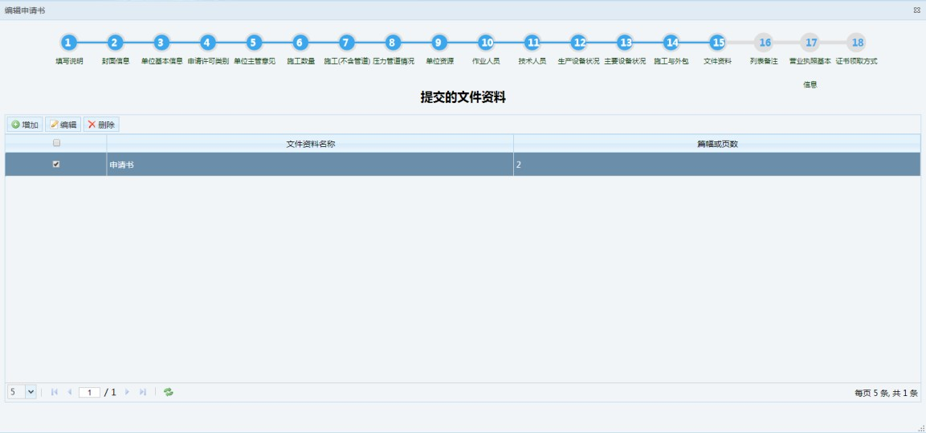
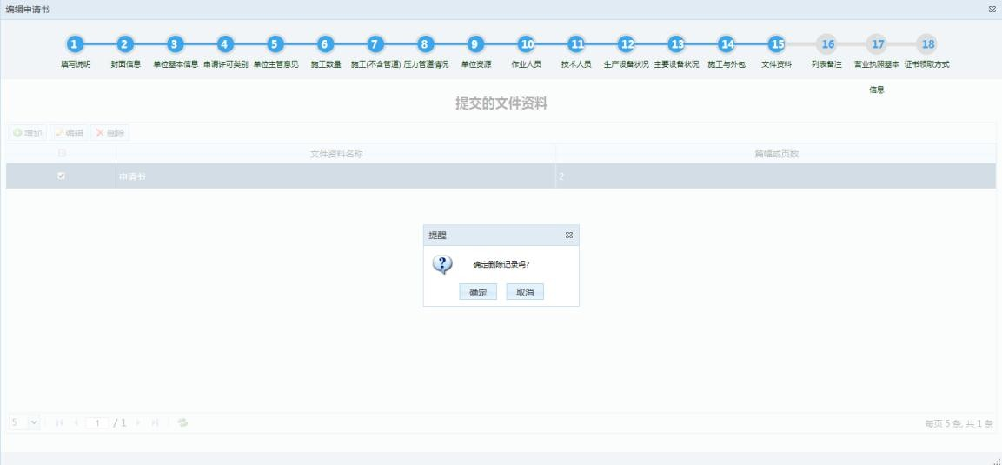
选中要删除的数据前的方框（可以同时选择多条），然后点击【删除】按钮， 提示“删除成功”，如下图所示。

列表备注

点击【文件资料】按钮，进入文件资料页面，列表中显示已经填写过的列表备注。如未保存基本情况，弹出提示，如下图所示。
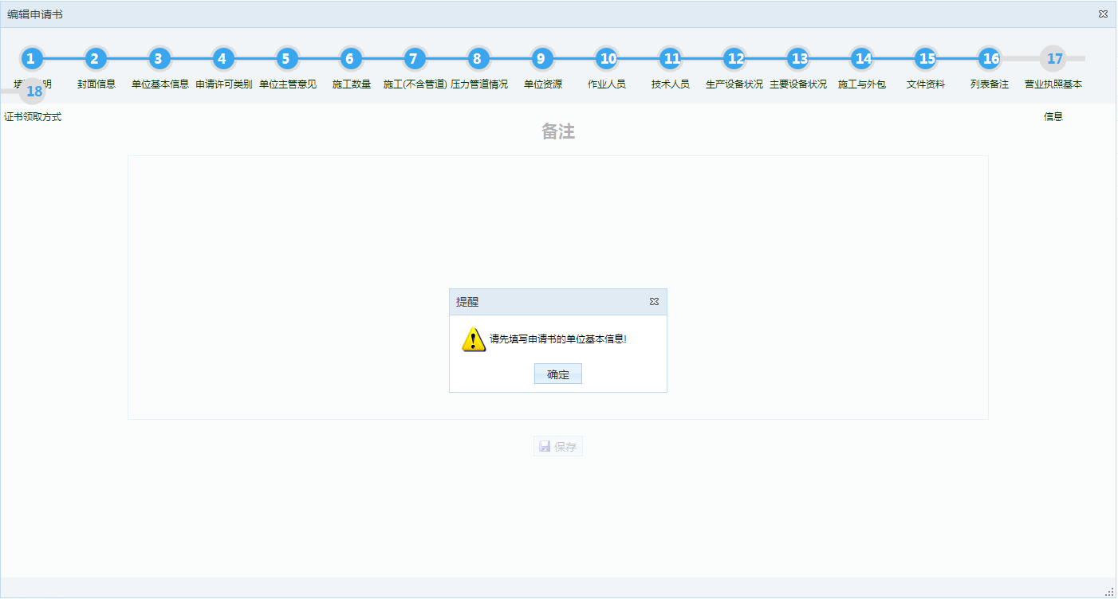

填写完成，点击【保存】按钮，提示“保存成功”。

营业执照基本信息

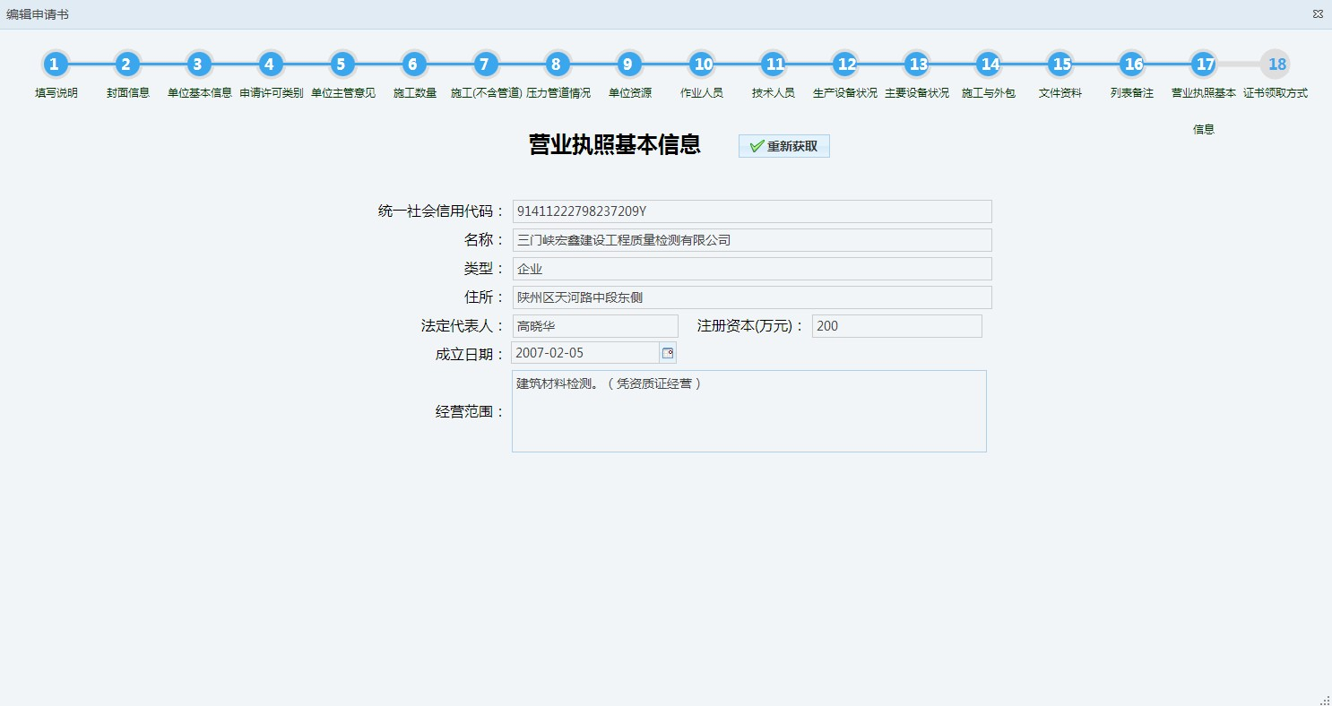
点击【营业执照基本信息】按钮，进入营业执照基本信息页面，页面会显示已经填写过的营业执照基本信息，如下图所示。

证书领取方式

点击【证书领取方式】按钮，进入证书领取方式信息页面，页面会显示一些默认的用户的领取人和领取电话，如果需要改动直接修改后点击保存即可，如下图所示。
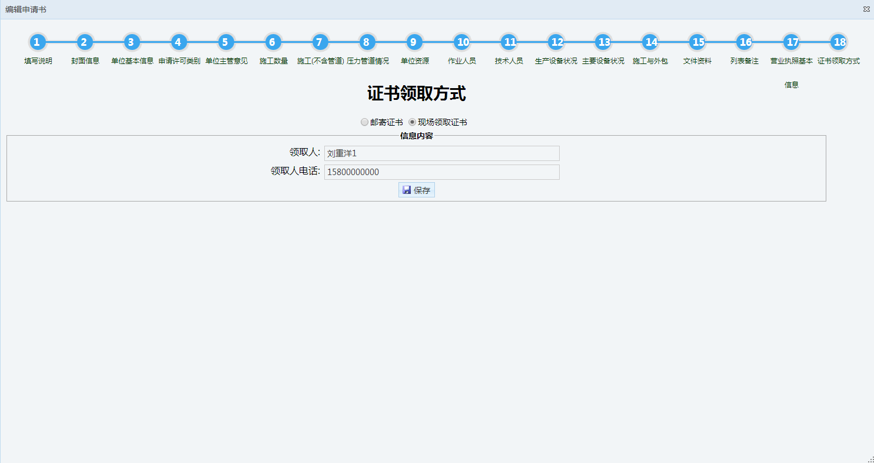

其他材料

选中数据，点击【其他材料】按钮 如下图所示弹出附件上传页面如下图所示
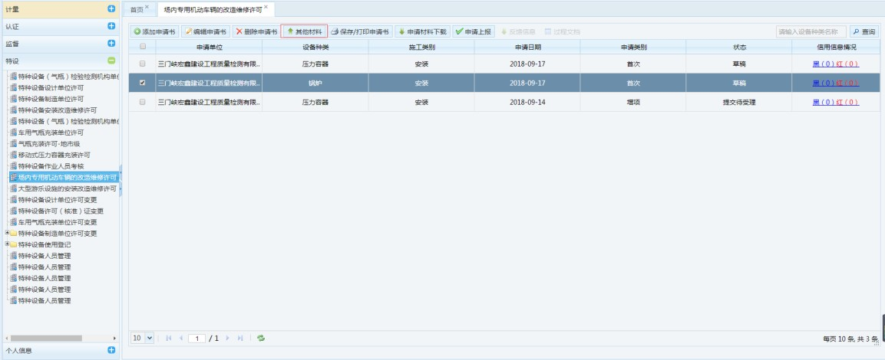
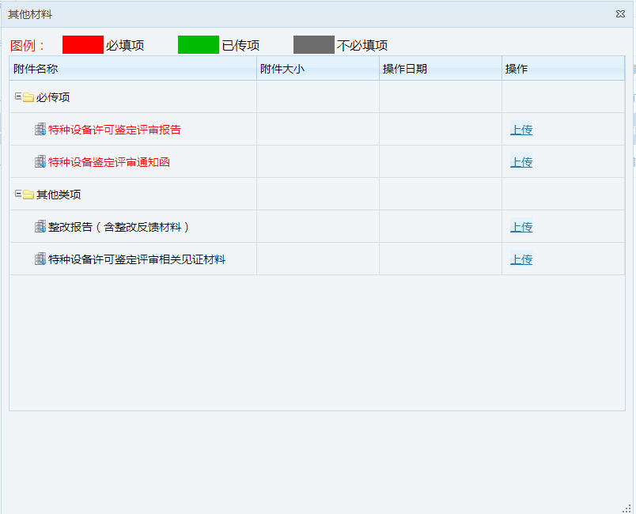
必填项是必须要上传的，上传完成，点击右上角关闭窗口。

点击上传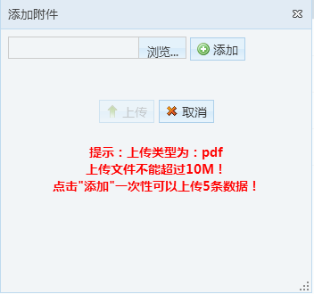 *上传文件不能超
过 10M 如上传多条吗，可点击右边添加

保存/打印申请书

选择数据，点击【保存/打印申请书】按钮如下图所示
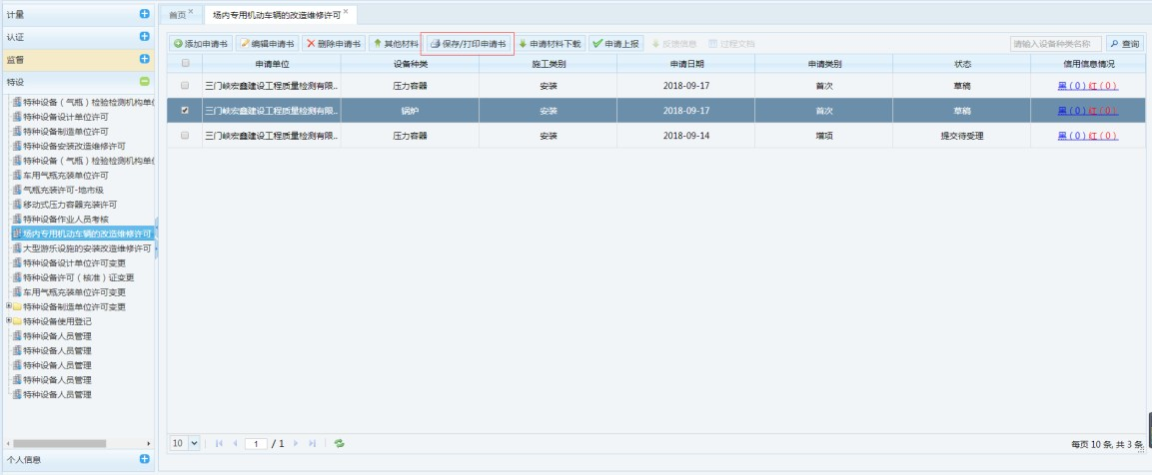
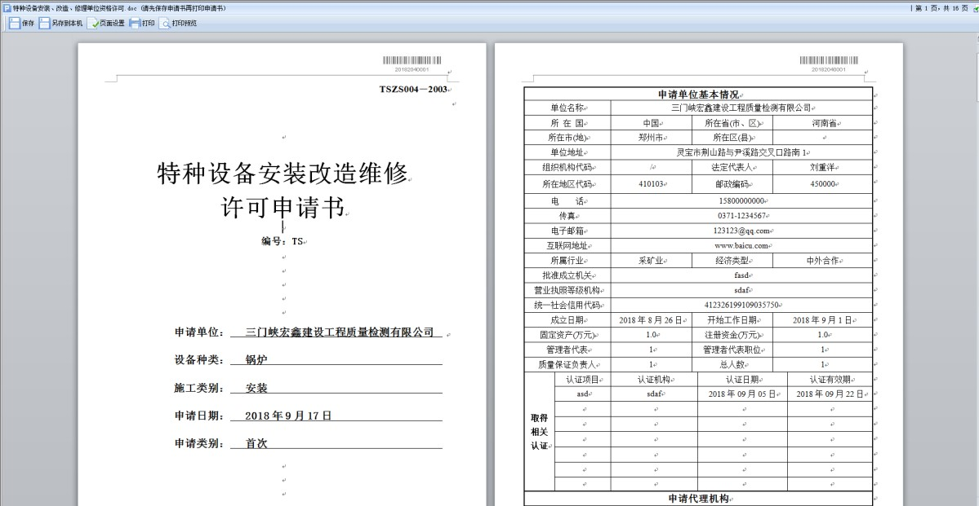
弹出打印页面，核对信息，点击【保存】按钮，如下图，保存成功自动跳转到上图处

申请上报

选中数据，点击【申请上报】按钮如下图所示。
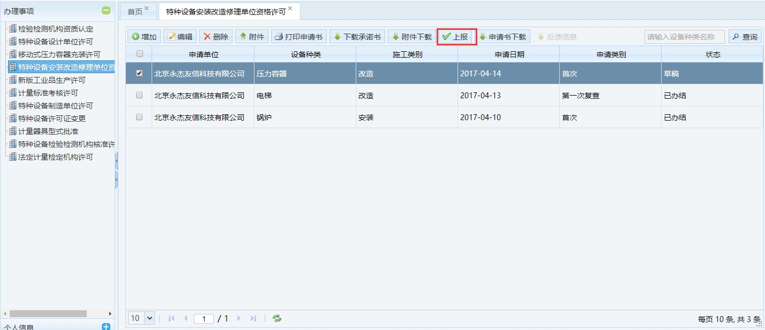
未保存申请书，请先保存申请书后再上报。如未填写完毕申请书资料，则提示如下图
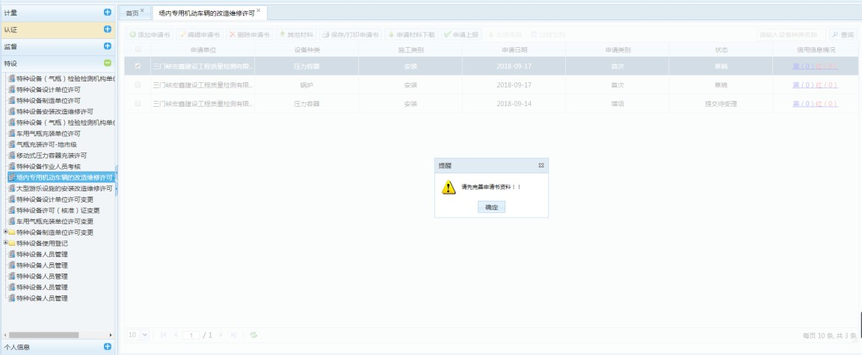
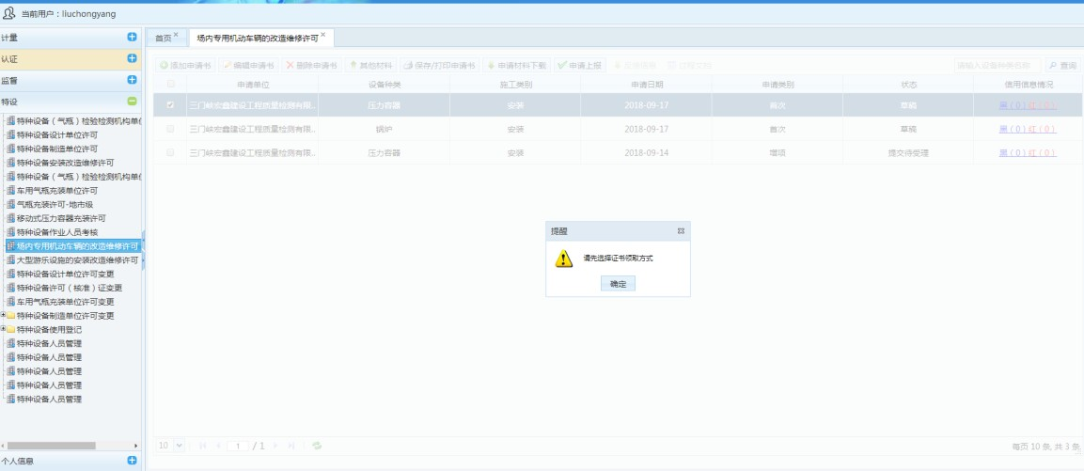
如未选择证书领取方式，则提示如下图
如未填写所有必填附件，则提示如下图
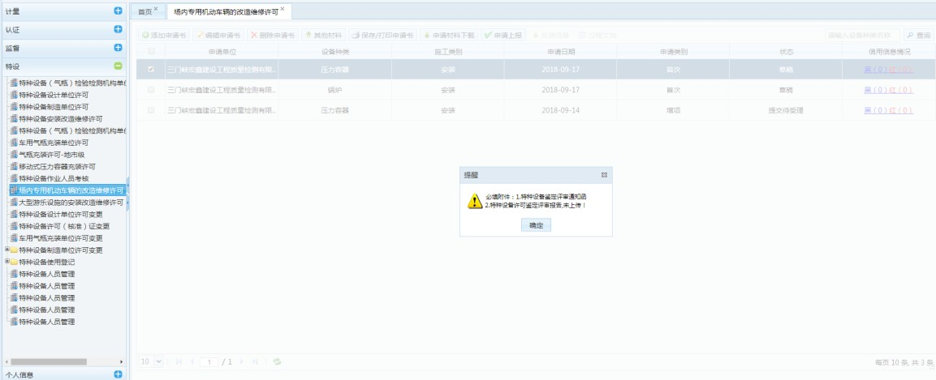
提示上报成功。状态改为提交待受理。如下图

